**TRƯỜNG ĐẠI HỌC CÔNG NGHỆ THÔNG TIN**

**KHOA KHOA HỌC VÀ KỸ THUẬT THÔNG TIN**

---------



**SEMINAR**

**TỐI ƯU HÓA CÔNG CỤ TÌM KIẾM**

**ĐỀ TÀI:**

**TRAFFIC4SEO VÀ iClick**

**GVHD:** ThS. Võ Ngọc Tân

**Nhóm 5:**

Trần Thị Hải – 21522037

Diệp Hương Giang – 21522020

Hồ Tấn Anh – 21521818

Nguyễn Nguyễn Thành An – 21521806

Phạm Doãn Cảnh – 21520642

Thành phố Hồ Chí Minh, tháng 4 năm 2024

**PHẦN 1: TRAFFIC4SEO**

1. TRAFFIC LÀ GÌ?

* Traffic là thuật ngữ nhằm ám chỉ lượng truy cập vào một website, số đo lượt truy cập này được thống kê khi có người dùng vào website của bạn. Thuật ngữ traffic thường được sử dụng trong các báo cáo về SEO, các dự án SEO hay các nghiên cứu trực tiếp của nhân viên SEO
* Traffic là báo cáo về thành quả của chiến dịch SEO, chiến dịch quảng cáo, tiếp thị trên internet của bạn. Chỉ số traffic được hiển thị thông qua công cụ SEO Google Analytics.
* Traffic được tính cho toàn site và giá trị của traffic sẽ tăng lên khi có một người dùng truy cập vào website, hay từ trang này sang trang khác cũng sẽ được tính là 1 traffic.

1. TRAFFIC4SEO LÀ GÌ?

* Traffic4seo(T4S) là 1 công cụ giúp các thành viên trao đổi lượt view với nhau thông qua 1 hệ thống giúp cung cấp lượt truy cập đến website của bạn một cách tự động.
* Khi bạn tham gia vào hệ thống của chúng tôi,bạn sẽ xem các trang web của các thành viên khác; đổi lại trang web của bạn sẽ được các thành viên khác xem lại.

1. CÁC TÍNH NĂNG CỦA TRAFFIC4SEO.

* Với thiết kế tối ưu dành riêng cho SEOer, tính năng của T4S bao gồm :
* Cung cấp website của bạn với 1 lượng truy cập ổn định.
* Trao đổi view hoàn toàn tự động chỉ với 1 click chuột.
* Giảm tỷ lệ thoát cho trang web của bạn bởi tính năng đảo view.
* Cung cấp lượt truy cập thông qua các site vệ tinh, backlink, diễn đàn, mạng xã hội.
* Time On Site website cao.
* Giảm rank Alexa hiệu quả.
* Cung cấp lượng tìm kiếm từ google đến website của bạn.

1. CÁCH SỬ DỤNG:
2. Đăng nhập và đăng ký:

Chỉ cần 1 tài khoản Facebook hoặc Google, bạn có thể dễ dàng đăng ký một tài khoản ở T4S và có thể bắt đầu tăng ngay cho website của bạn.

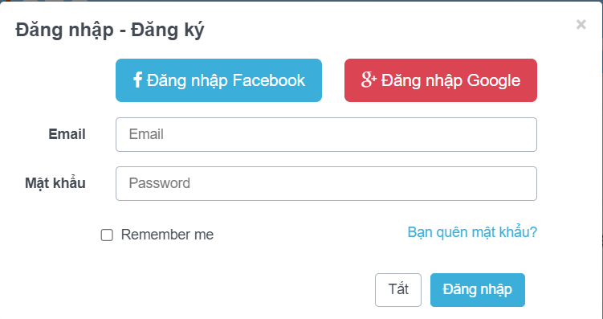

1. Giao diện

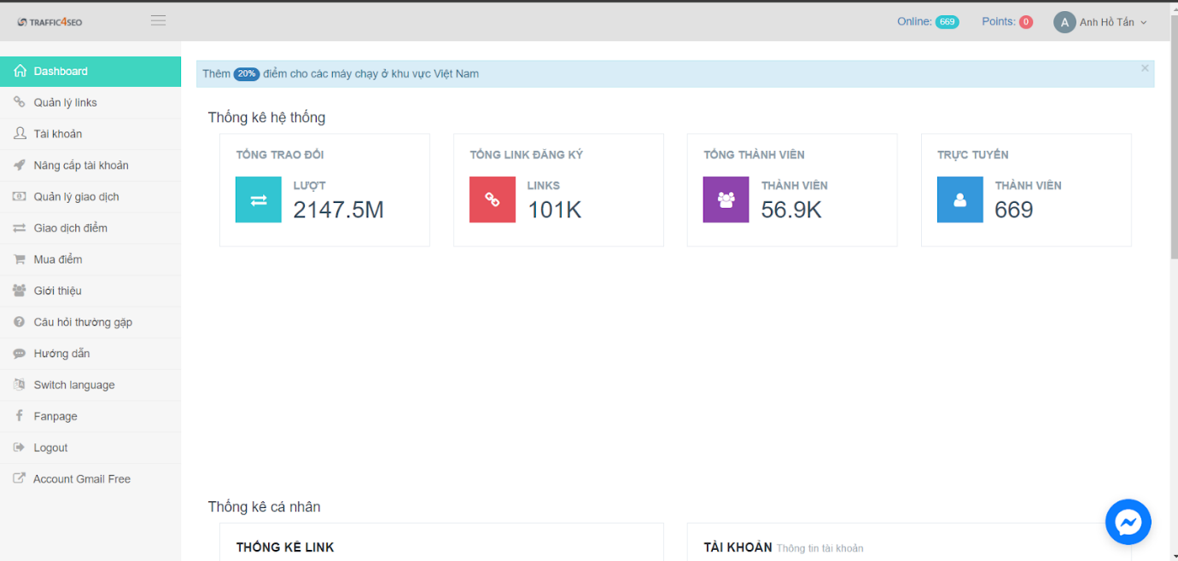

1. Để có thể chạy traffic cho website của bạn thì bạn cần trao đổi view chéo website của những người khác sau đó bạn lấy số điểm đó để người khác có thể view lại cho bạn.
2. Hướng dẫn kiếm điểm trong Traffic4seo

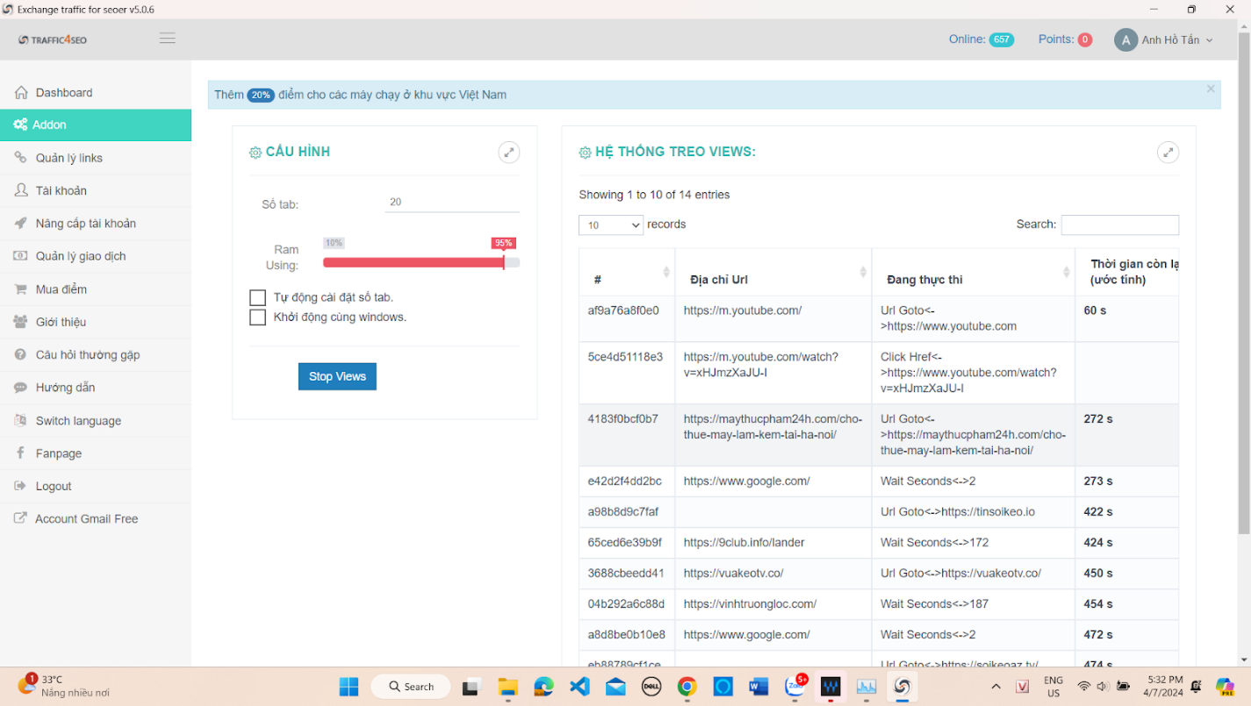

* Tại phần này bạn chỉ cần để ý tới ô Số Tab, mặc định Traffic4seo để là 10 có nghĩa là bạn có thể view cùng lúc 10tab website cho các thành viên khác cùng lúc, tùy thuộc vào cấu hình máy tính của bạn mà bạn nên đặt số lượng phù hợp, tối đa traffic4seo cho phép bạn đặt là 30 >> click Start Views để bắt đầu
* Bạn sẽ thấy Traffic4seo sẽ tự động mở website của các thành viên khác, sau view các website trong một thời gian nhất định bạn sẽ thấy điểm số của mình tăng lên.
* Sau khi Start View ta sẽ thấy được số điểm tăng lên



1. Cách tăng traffic bằng Traffic4seo

* Để tăng traffic bằng Traffic4seo trước tiên bạn click vào Add Link trong phần Quản lý link. Tại cửa sổ popup hiển thị lên, bạn click vào Chọn Loại sẽ thấy danh sách các cách mà bạn có thể tăng traffic vào website của mình

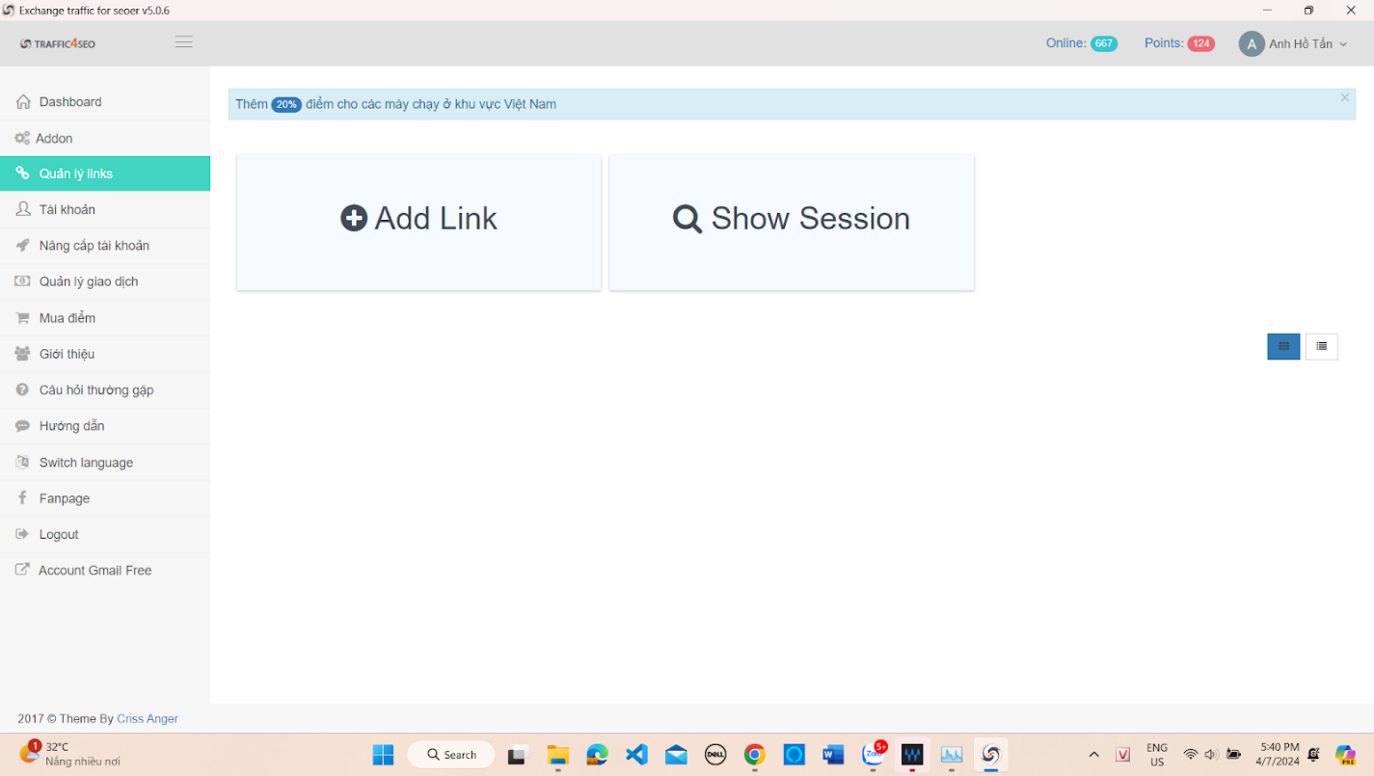

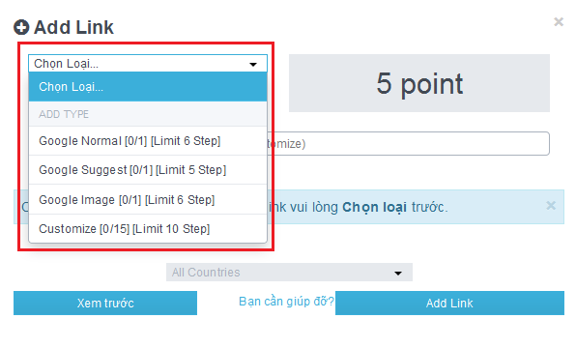

* **Google Normal:** Điều hướng người dùng truy cập vào google.com và tìm từ khóa mà bạn chỉ định, sau đó người dùng sẽ click vào website của bạn thông qua từ khóa tìm được. Sau khi cấu hình xong bạn click Addlink Google Normal
* **Google Suggest:** Tính năng này gần giống với Google Normal, tuy nhiên nó chỉ click vào từ khóa đầu tiên hiển thị trong phần gợi ý (tìm hiểu Google Suggest là gì?), click Addlink Google Suggest sau khi đã hoàn thành thiết lập
* **Google Image:** Khi bạn tìm kiếm bằng Google Image, công cụ chỉ tìm link của site (không phải link ảnh) sau đó click vào nút Visit page. Tại bước thứ 3 bạn cần chú ý điền link của trang web chứa bức ảnh đó (không phải link ảnh) và click vào Addlink Google Image sau khi đã thiết lập xong.
* **Customize:** Đây là phần bạn có thể tùy chỉnh cấu hình các bước di chuyển của người khác khi vào website của bạn (có thể từ web A -> web B-> web cần SEO), đây thực sự là tính năng rất thú vị vì sẽ giúp website của bạn đa dạng nguồn truy cập hơn. click Addlink Customize sau khi đã thiết lập xong.
* Chọn Add Link  sau đó điền thông tin

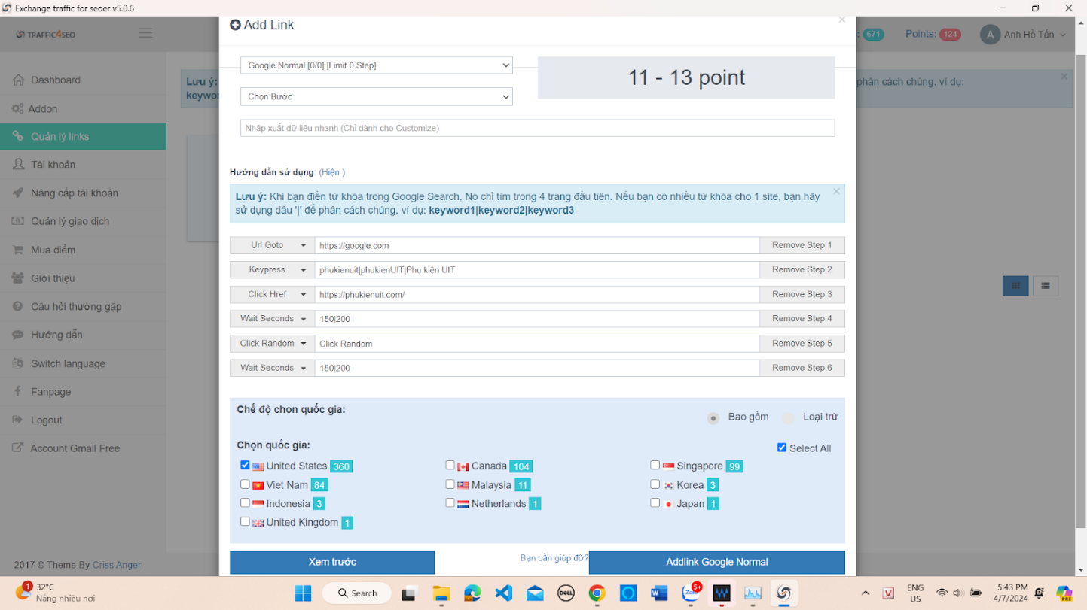

* Bấm vào **Addlink Google Normal** để kết thúc cấu hình

**PHẦN 2: iClick**

* + 1. Giới thiệu

Bộ phần mềm iClick là một công cụ được thiết kế để tăng lượng truy cập (traffic) cho các trang web, hay cũng có thể dùng để tăng view, tương tác, sub cho các kênh youtube, mạng xã hội bất kì. Đây là một công cụ tổng hợp các tiện ích nhằm tăng cường sự hiện diện của website trên các nền tảng mạng xã hội và các công cụ tìm kiếm. Cơ chế hoạt động của hệ thống iclick đặc biệt ở một điểm là mỗi người dùng khi sử dụng dịch vụ của iclick thì đều phải dùng tài nguyên máy của mình để thực hiện quá trình cày tương tác cho những tài khoản khác để từ đó chúng ta cũng sẽ nhận lại được những điều tương tự từ máy của người khác

Ở trong công đồng iclick thì “thịt” được xem là một đơn vị tiền tệ để trao đổi tương tàc với nhau: bạn nhận tương tác từ người khác thì bạn phải trả thịt cho người đó. Ví dụ bạn một 1 lượt sub kênh Youtube từ thành viên A thì bạn sẽ phải trả cho thành viên A một số thịt.

Chúng ta có thể kiếm thịt bằng cách dùng tài nguyên máy để chạy phần mềm từ iclick cày tương tác cho tài khoản bất kỳ của người khác trong cộng đồng, hoặc chúng ta có thể mua thịt bằng tiền thật trên trang web của iclick

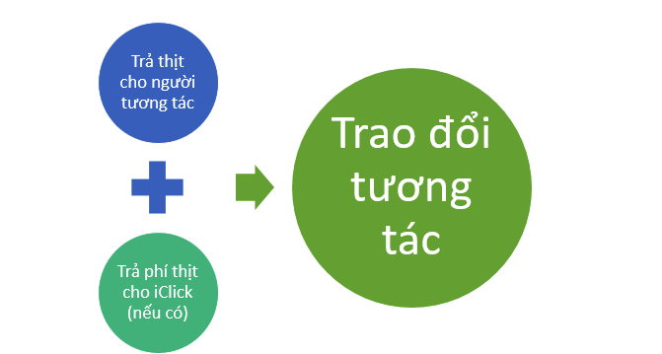

* Thịt bị mất khi nào? **Thịt bị mất khi bạn nhận tương tác từ người khác hoặc bạn thực hiện tương tác có tính phí thịt.**
* Nguyên tắc nhận tương tác là chỉ cần thịt bạn còn thịt (số thịt > 0) và bạn có khai báo tài nguyên nhận tương tác thì bạn sẽ nhận tương tác, kể cả bạn có không mở phần mềm.
* Để ngưng nhận tương tác - không muốn bị trừ thịt thì bạn cần ngưng sử dụng tải nguyên nhận thịt bằng cách xóa hoặc tạm ngưng sử dụng tài nguyên đó.
* Đơn giá thịt: 1 thịt = 3 vnđ
  + 1. Cài đặt:
* Vào link: <https://seoiclick.com/phan-mem>
* Tải phần mềm bên dưới ảnh

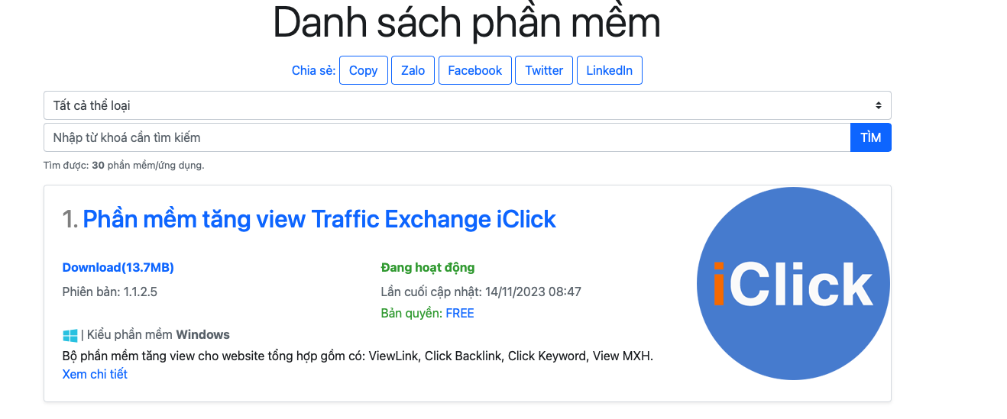

* + 1. Phần mềm con:

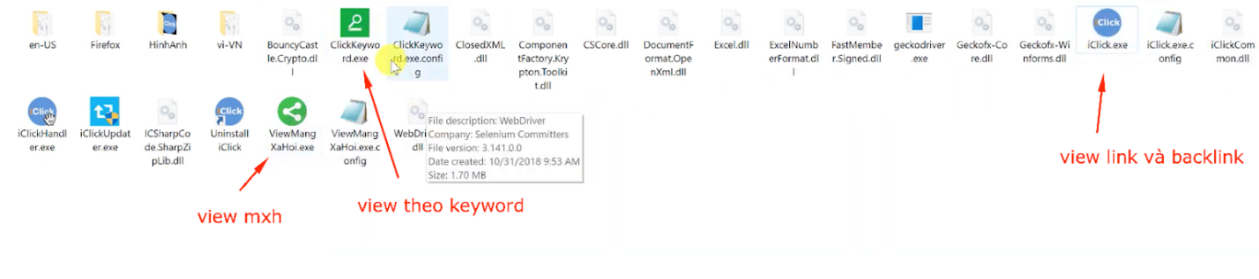

* + 1. Đăng nhập hoặc đăng ký tài khoản
* Mở phần mềm iClick trên thiết bị của bạn.(Nếu bạn đã có tài khoản, hãy đăng nhập. Nếu chưa, hãy chọn "Đăng ký thành viên mới" để tạo tài khoản mới. khuyến khích nên chọn các tài khoản gmail clone khi thực hiện đăng ký cày “thịt” trên iclick, vì lỡ có vấn đề account bị google ban thì không quá nghiêm trọng)

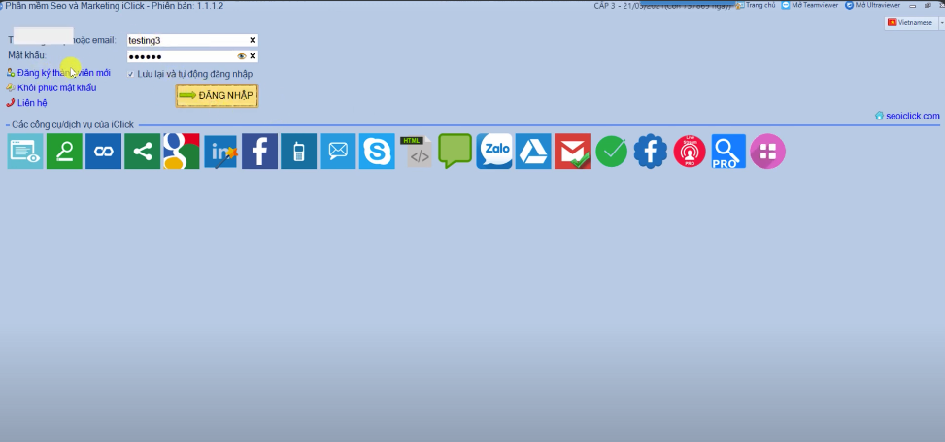

* Các gói tài khoản(dựa theo số tiền bỏ ra để có được tài khoản cấp độ cao hơn từ đó số lượng traffic để tăng seo cho trang web sẽ được tăng theo)

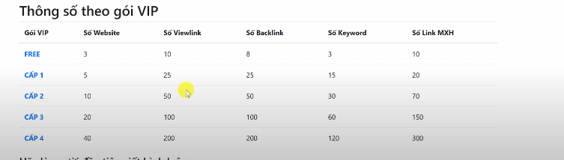

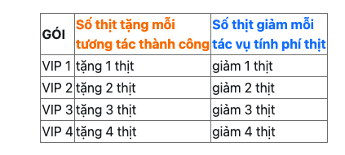

* + 1. Các tính năng:

1. View link:

* Thêm website cần tăng traffic

B1: Ở mục “Website” Chọn vào nút thêm

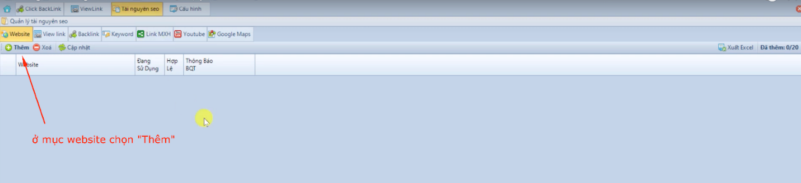

B2: Nhập website cần tăng traffic

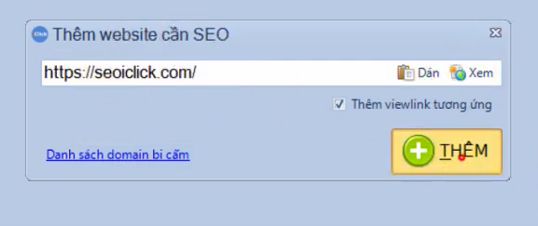

B3: chọn qua mục viewlink

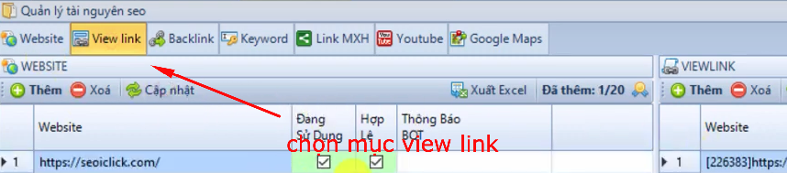

B4: chọn vào mục thêm ở trang viewlink  
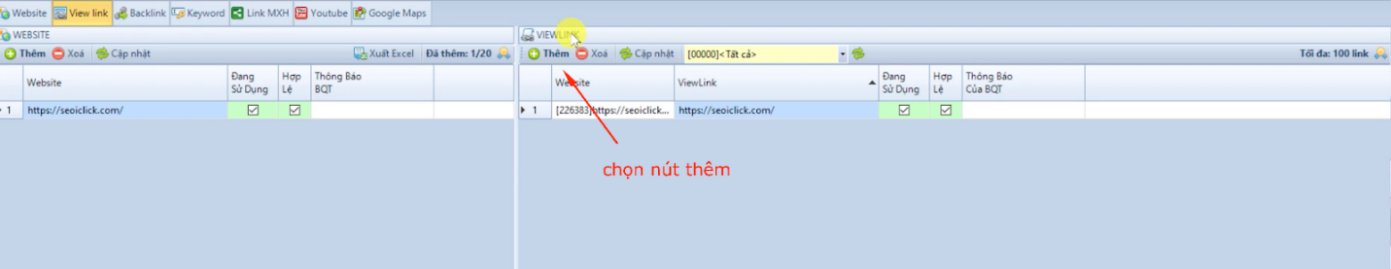

B5: Thêm đường link cần view

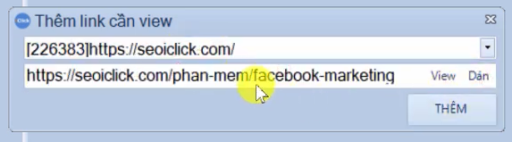

Đây là nơi thêm các link con trong trang web đã chọn trc đó, để cho hệ thống có thể thực hiện tăng traffic cho những đường link mình nhập vào

* Để xem quá trình của hệ thống thực hiện viewlink thì click vào như hình dưới:

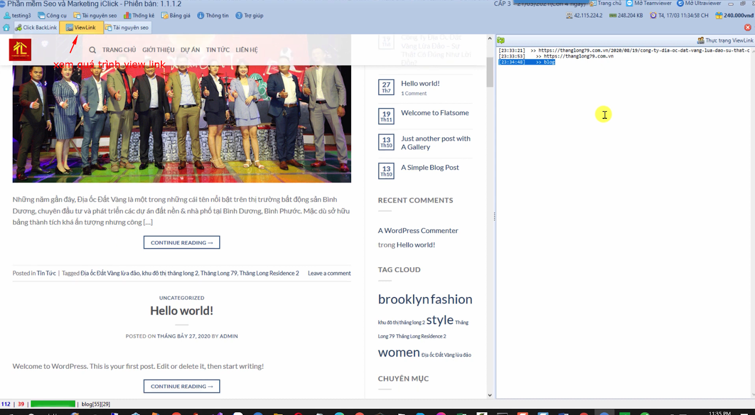

* Phần này là để log ra quá trình thực hiện của hệ thống(các link, các bước chuyển link)

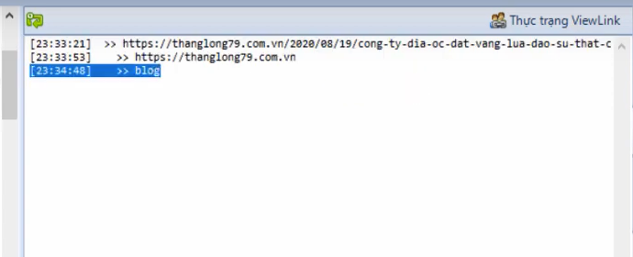

* Thanh dưới cùng là để hiển thị thời gian còn lại để hệ thống thực hiện chuyển trang
* Số màu xanh: Thời gian còn lại để hệ thống chuyển sang các cái link con trước đó mà mình set ở mục a B4
* Số màu đỏ: Thời gian còn lại để hệ thống tự chuyển vào random một đường link bất kì vào đó trong màn hình hiện tại (trong quá trình thời gian đỏ này vẫn lớn hơn 0 thì hệ thống sẽ thực hiện scroll liên tục trên trang web)



1. Back link:

* **Thêm backlink vào trang web:**

B1: Chọn vào mục Backlink

* Sau đó màn hình hiển thị tương tự với viewlink trước đó

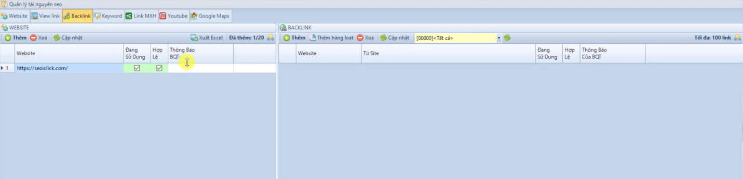

* Ta cũng chọn mục “Thêm”

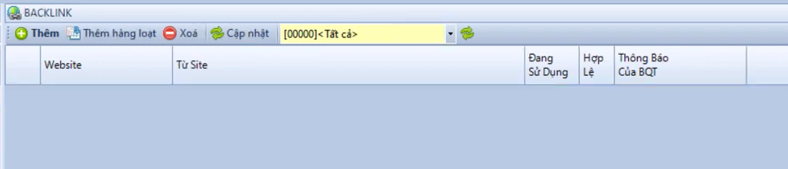

* Modal hiện ra sau khi chọn “Thêm”

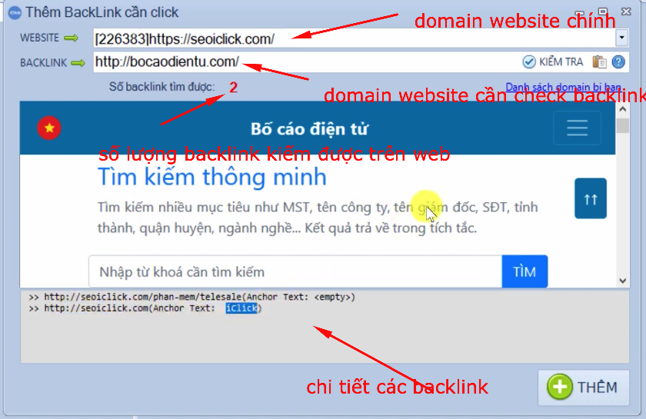

* **Quá trình thực hiện của view backlink:**

Để xem được quá trình view backlink ta chọn như trong hình

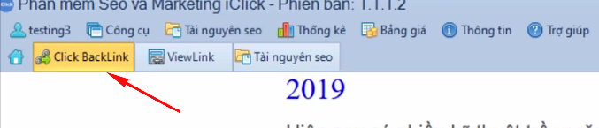

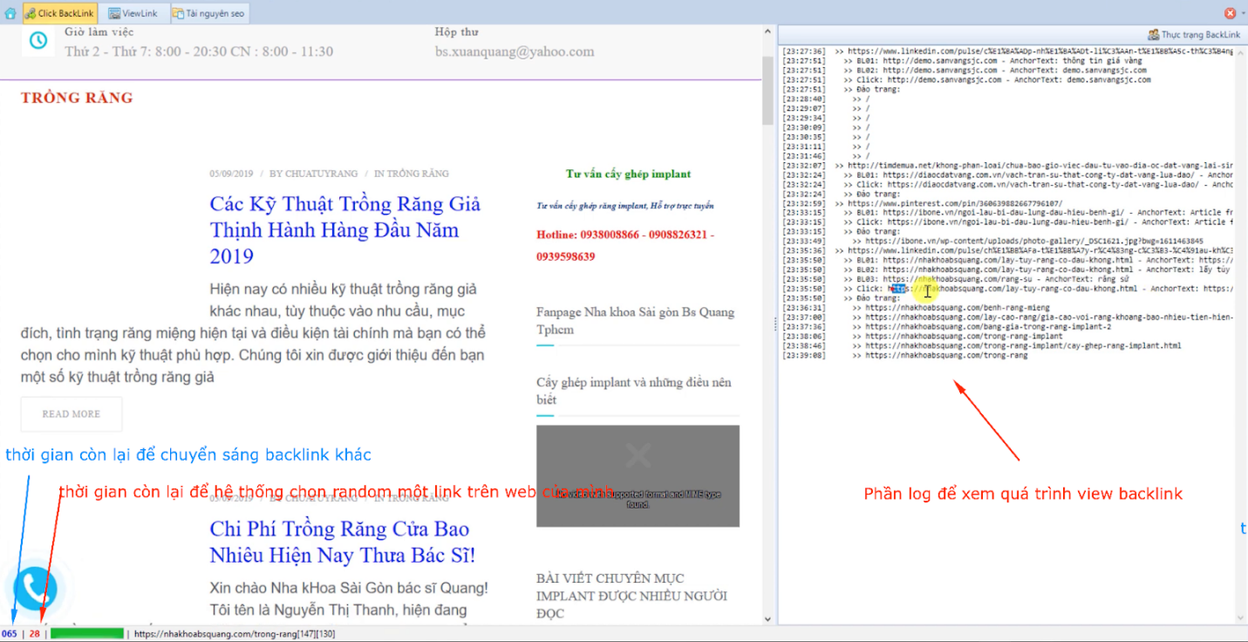

Màn hình debug của view backlink

1. View Keyword:

* **Các bước sử dụng**

B1: thực hiện theo như trong hình

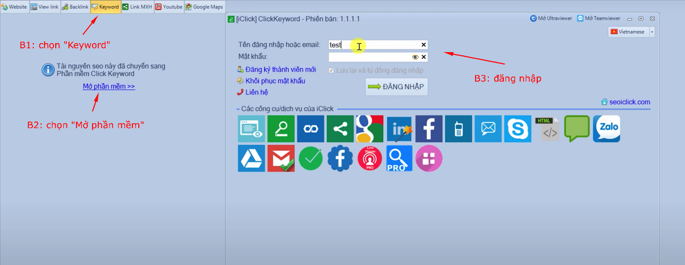

B2: Chọn vào mục quản lý keyword

Đây là màn hình sau khi đăng nhập thành công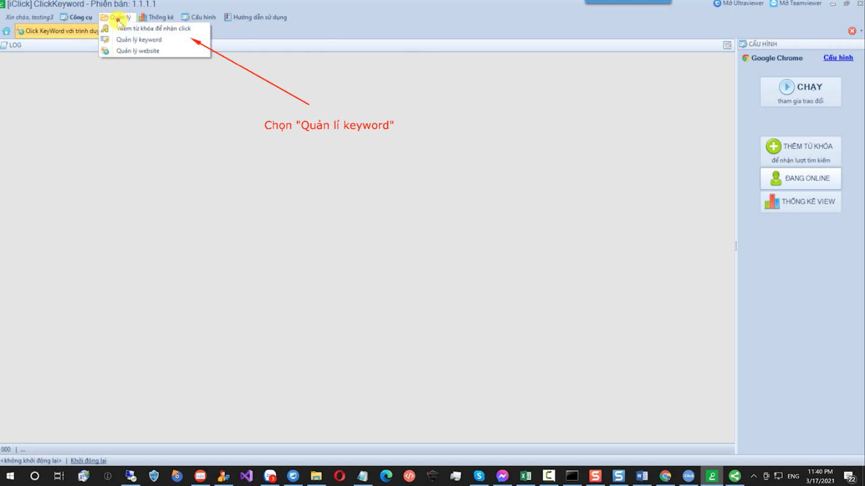

Màn Hình của view keyword cũng tương tự với 2 chức năng trước

B3: Thực hiện thêm keyword để hệ thống kiểm tra độ khả thi của keyword và thực hiện quá trình tìm kiếm bằng keyword cho domain trang web của mình  
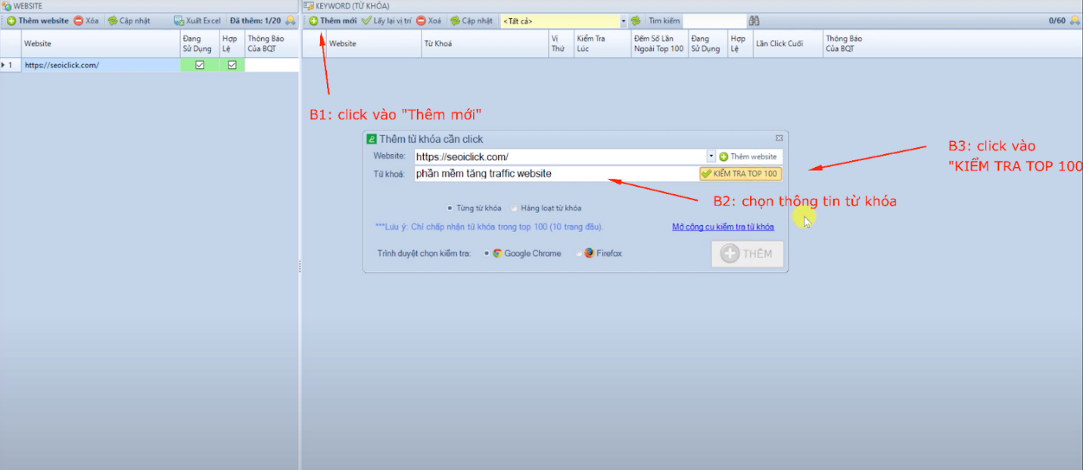

Sau khi click vào nút như bước trước thì màn hình sẽ hiển thị như trong hình để thực hiện quá trình tìm kiếm keyword và kiểm tra độ khả thi của keyword(keyword này phải đưa trang web nằm trong top 10 search pagination của google)

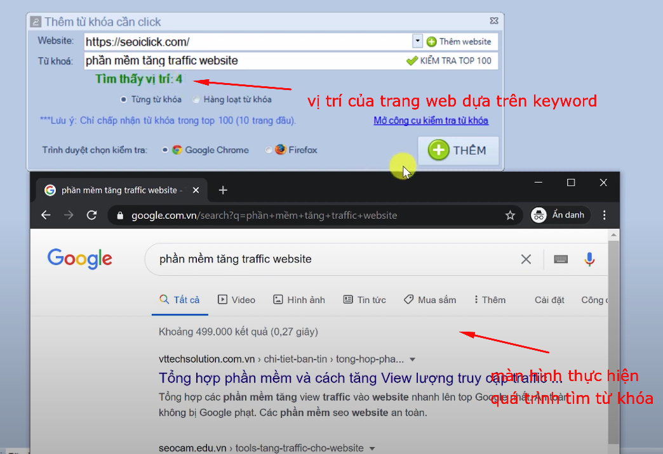

B4: Chọn vào đây để xem quá trình view theo keyword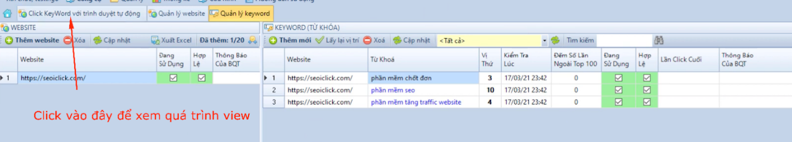

B5:Chọn chạy

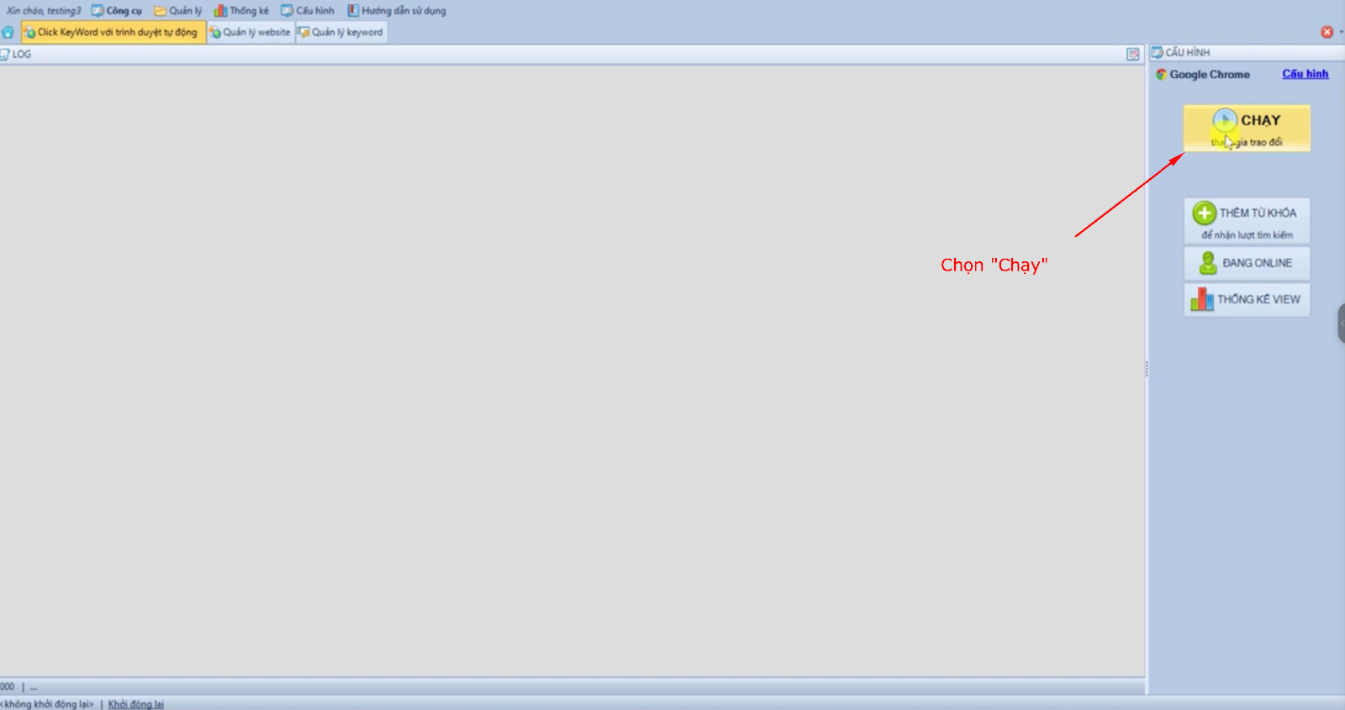

Sau đó hệ thống sẽ thực hiện mô phỏng quá trình tìm kiếm từ khóa ở trên google và click vào từ khóa và thực hiện quá trình scroll liên tục trên trang web tương tự như các quá trình trước đó

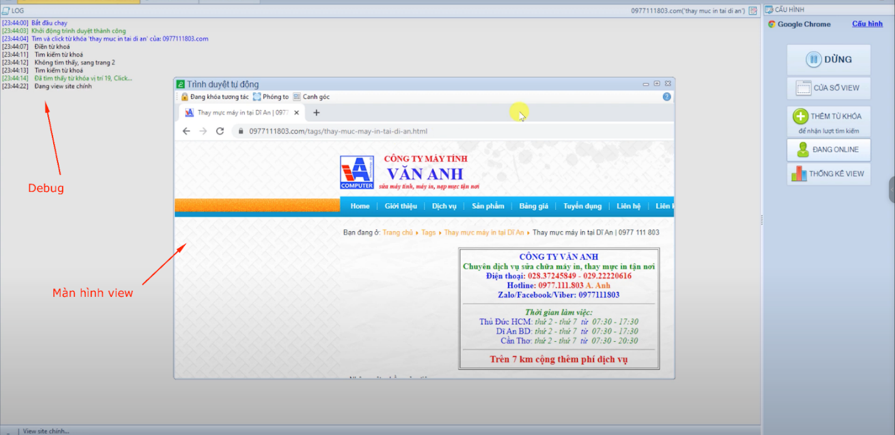

1. **View MXH:**

* View mxh: Mình sẽ đưa cho hệ thống những cái link MXH mà nó có chứa link web của mình trên nội dung của trang MXH đó. Sau đó hệ thống thực hiện kiểm tra và truy cập vào link mxh đó và từ đó tìm kiếm link trang web của mình và thực hiện click vào link trang web của mình để thực hiện quá trình scroll tương tự như các phần mềm trên

**Để thực hiện quá trình viewMXH**

B1: Chọn như trong hình

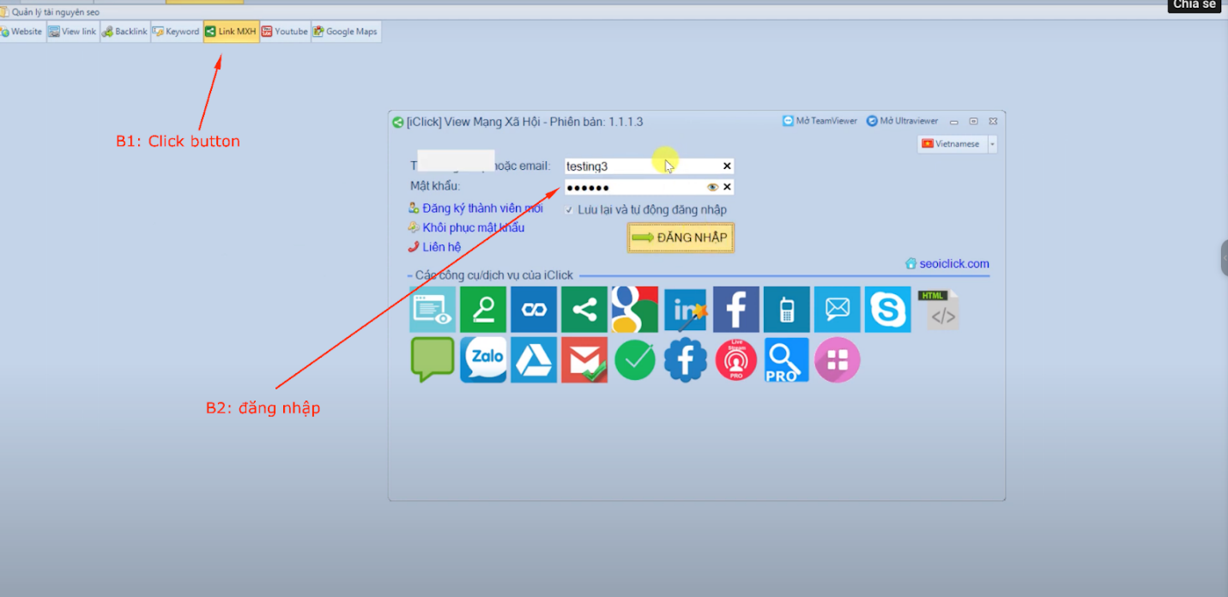

Màn hình sau khi đăng nhập

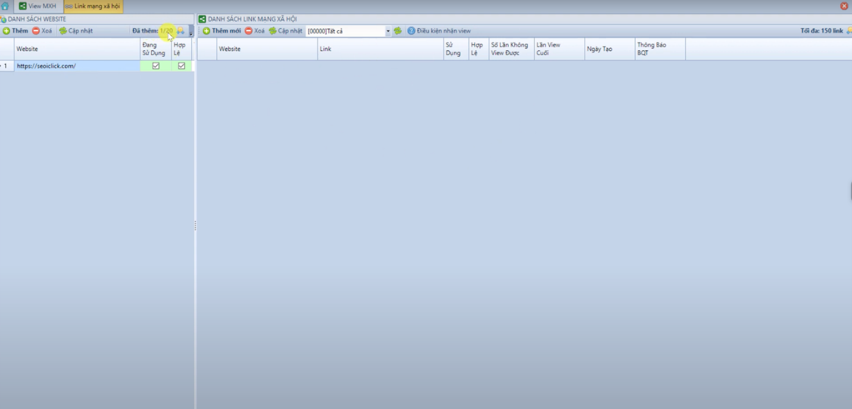

B2: Đính kèm link mxh

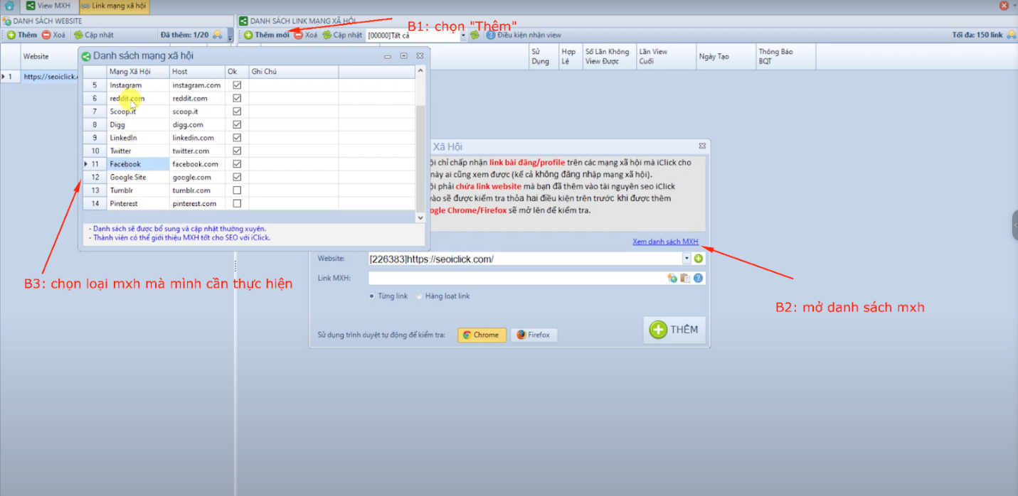

B3: Thực hiện chạy view mxh

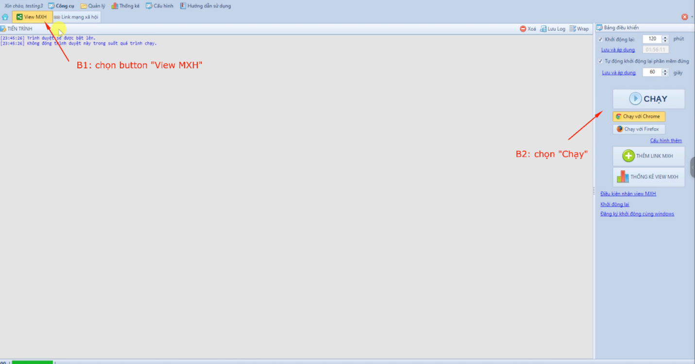

Đây là quá trình hệ thống thực hiện view mxh

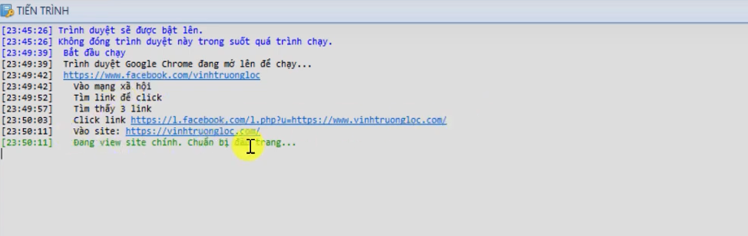

**LƯU Ý: khi thực hiện các quá trình chạy của các phần mềm trên, thì hệ thống sẽ thực hiện view cho trang của của người khác trong cộng đồng, và từ đó trang web của mình sẽ được view lại tương tự bởi máy của người khác**

1. **View youtube**

Chúng ta cần tải một phần mềm khác như hình dưới đây để thực hiện chạy tool cho youtube và google map  
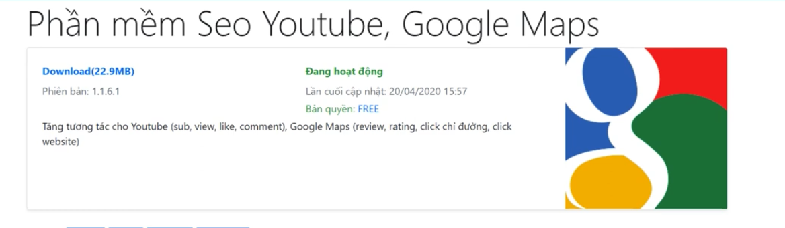

Sau khi tải và khởi động phần mềm, dưới đây là giao diện chính khi mới khởi động, chúng ta cũng cần phải đăng nhập hoặc đăng ký phần mềm để sử dụng

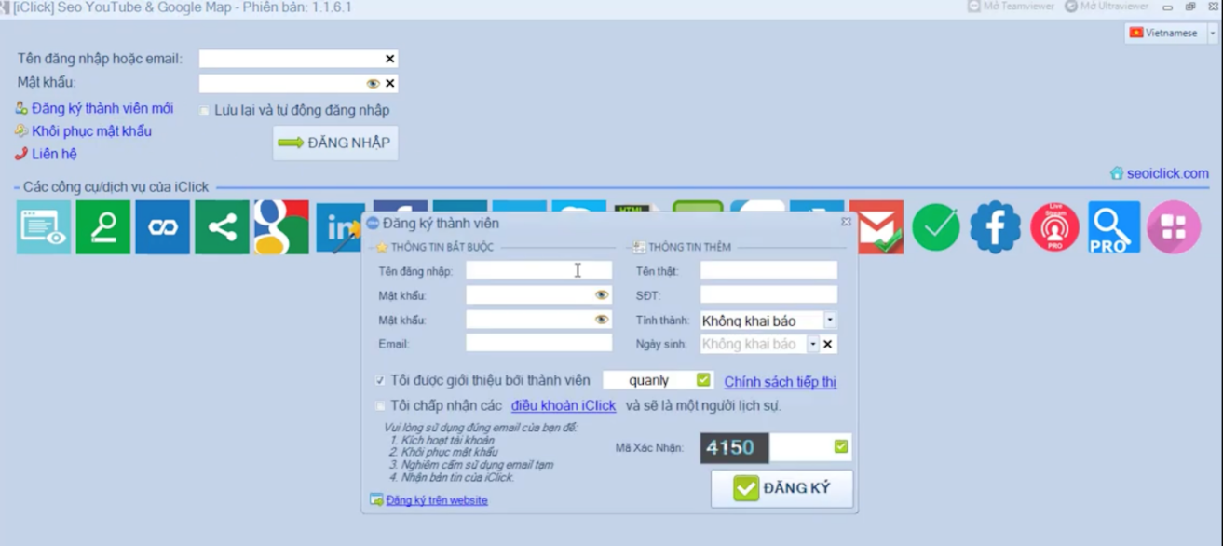

Giao diện khi mới đăng nhập

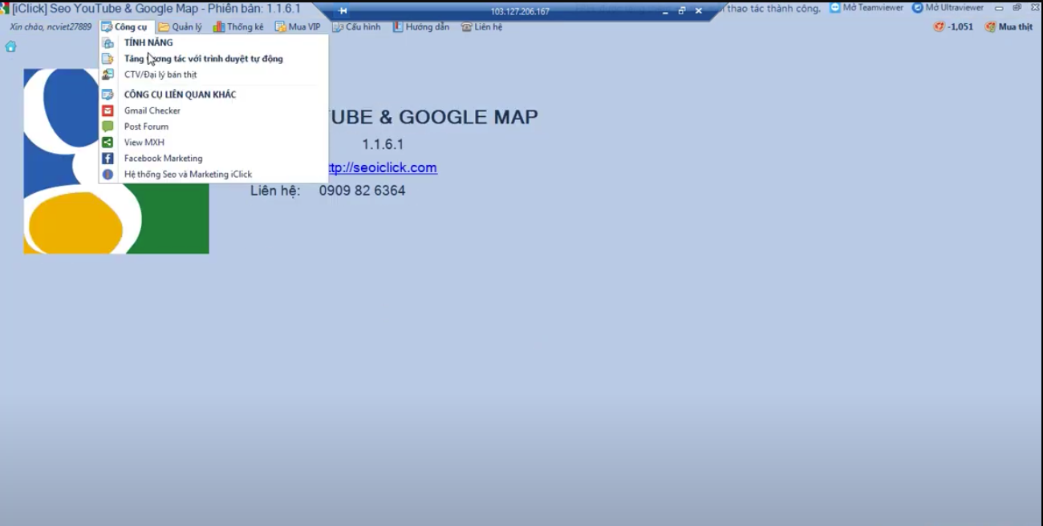

Trước hết ta cần thêm vào một tk email để thực hiện quá trình kiếm “thịt”- 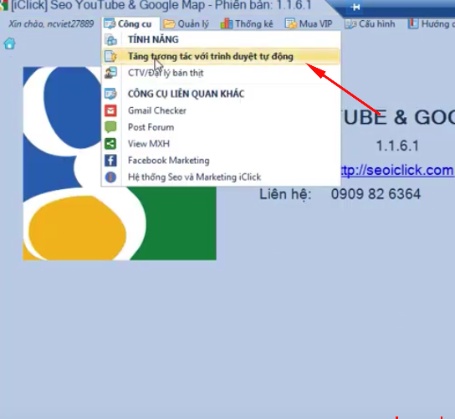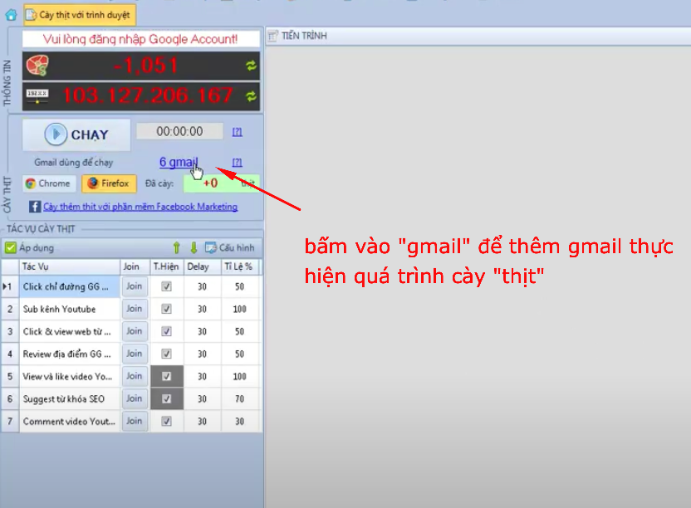

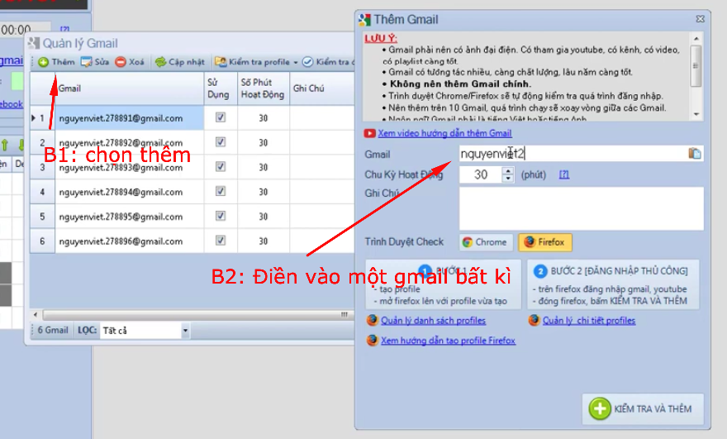Màn hình như trên sẽ xuất hiện khi bấm vào chữ ”gmail” và sau đó chúng ta thực hiện theo các thao tác có trong hình để thêm một tài khoản gmail mới

Sau đó ta chọn vào ô sau



Ta tiếp tục đăng nhập thủ công tài khoản gmail vừa rồi trên một popup hiện lên và thực hiện đăng nhập tài khoản youtube của mình trên popup vừa rồi

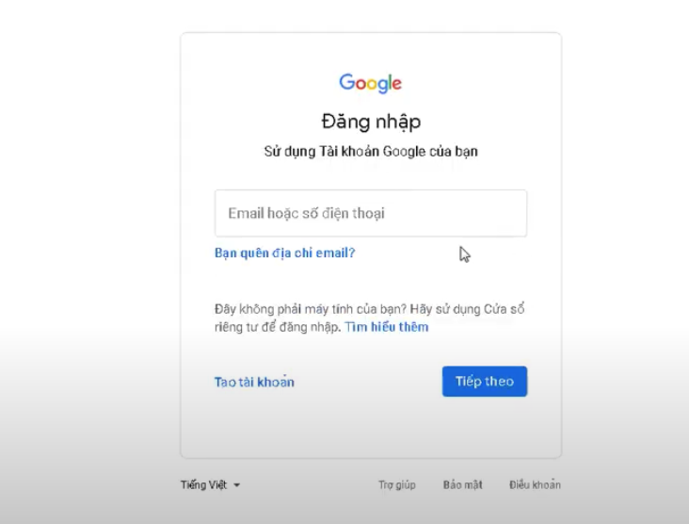

Sau đó ta chọn vào button để hoàn tất việc thêm gmail

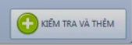

Sau đó ta chỉ việc chạy chương trình để quá trình cày thịt được diễn ra

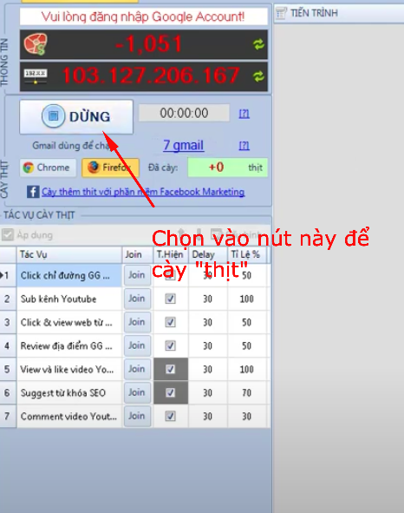

**Đơn vị trao đổi các tác vụ:**

* Dùng để gia hạn link Youtube khi hết hạn với phí gia hạn là: 20 thịt/ngày
* Dùng để thêm/tái sử dụng link Youtube: 40 thịt/thêm hoặc tái sử dụng
* Dùng để gia hạn link Map khi hết hạn với phí gia hạn là: 300 thịt/ngày
* Dùng để thêm/tái sử dụng link Map: 500 thịt/thêm hoặc tái sử dụng
* Dùng để trả phí khi nhận sub kênh Youtube: 100 thịt/sub (ngoài ra phải trả thêm thịt cho người sub kênh)
* Dùng để trả phí khi nhận review Map: 300 thịt/review (ngoài ra phải trả thêm thịt cho người review).

Khi hết thịt (số thịt âm) thì bạn không nhận được tương tác từ cộng đồng nữa cũng như không thể thực hiện các thao tác thêm/tái sử dụng, gia hạn link...

Để cày thịt bạn chỉ cần khai báo một vài gmail rồi bấm CHẠY - cắm phần mềm chạy liên tục để cho các Gmail tự động đi tương tác.

Để mua thịt bạn cần [nạp tiền vào tài khoản](https://seoiclick.com/thanh-toan) sau đó bấm mua thịt trên phần mềm.